Лексическая тема
«Материалы и инструменты»
(Подготовила: учитель-логопед Коник Е.И.)

- Для начала предложите ребёнку посмотреть несколько интересных обучающих видеоуроков по теме.
https://yandex.ru/video/preview/4650639039556987175

https://youtu.be/j7fd1FHvaQU
https://yandex.ru/video/preview/10257207117355754342

- Далее побеседуйте с ребенком, поиграйте в предложенные игры и выполните задания:
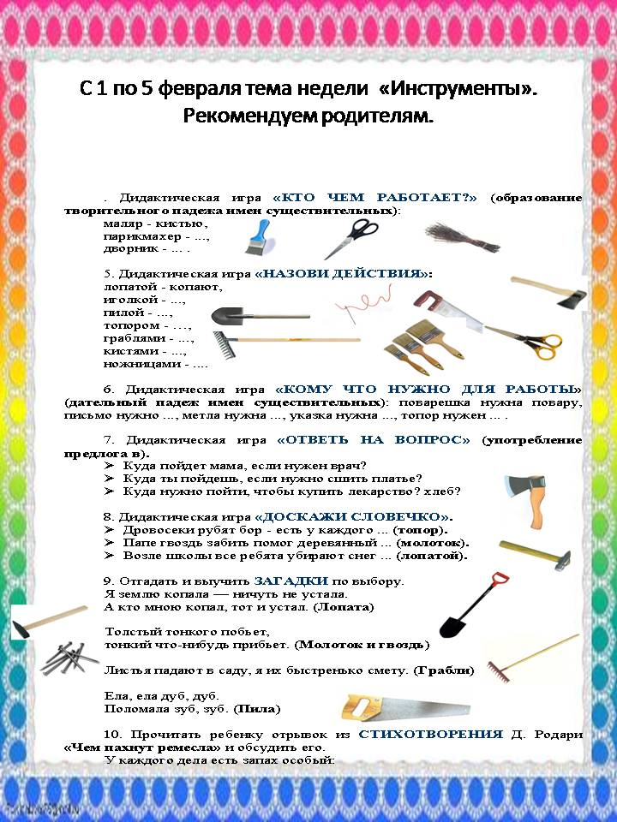

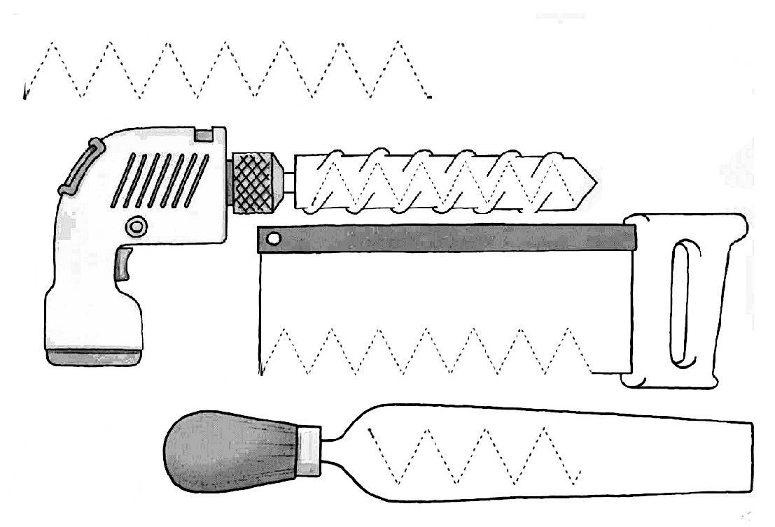
- Задания для печати (развитие мелкой моторики рук): обведи точки, назови инструменты, закрась рисунок

4. И напоследок, закрепите полученные знания и представления ребенка по ниже предложенным ссылкам в обучающих онлайн-играх

Детские игры. Учим профессии — играть онлайн бесплатно на сервисе Яндекс Игры (yandex.ru) |  | 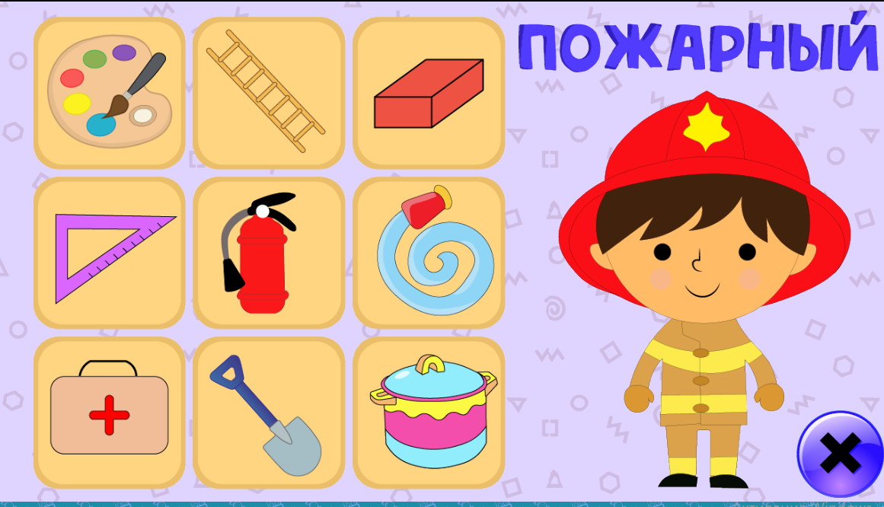
Развивающая дидактическая онлайн игра для детей "Профессии" (igraemsa.ru)
Детская познавательная онлайн игра на тему "Профессии" (igraemsa.ru)

Обучающая флеш игра для мальчиков и девочек "Профессии" (igraemsa.ru)

